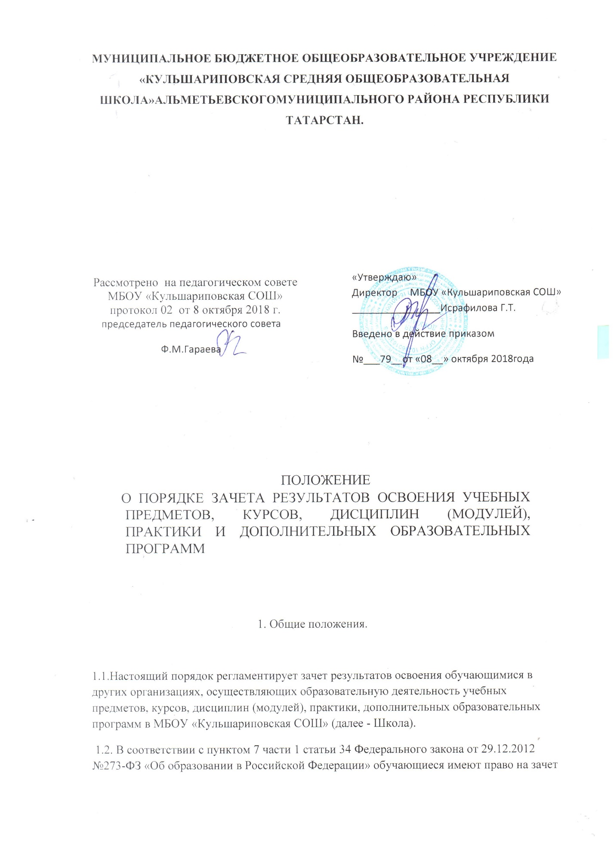

организацией, осуществляющей образовательную деятельность, в установленном ею порядке результатов освоения учебных предметов, курсов, дисциплин (модулей), практики, дополнительных образовательных программ в других организациях, осуществляющих образовательную деятельность.
1.3. Под зачётом в настоящем порядке понимается перенос в документы об освоении образовательной программы учебных предметов, курсов, дисциплин (модулей), практики (далее – дисциплины) с соответствующей оценкой, полученной при освоении образовательной программы в других организациях, осуществляющих образовательную деятельность, или без неё. Решение о зачёте освобождает обучающегося от необходимости повторного изучения соответствующей дисциплины.
2. Процедура зачёта результатов освоения обучающимися учебных дисциплин, междисциплинарных курсов, модулей, практики.
2.1. Зачет результатов освоения учебных дисциплин, междисциплинарных курсов, профессиональных модулей в образовательной организации может производиться для обучающихся:
- по программам, реализуемым в сетевой форме;
- по индивидуальному учебному плану;
-переведенных для продолжения обучения из сторонних образовательных организаций.
2.2. Освоение обучающимися дисциплин, курсов в сторонней организации не дает ему права пропуска обязательных учебных занятий в соответствии с утвержденным расписанием.
2.3. Подлежат зачёту дисциплины учебного плана при совпадении наименования дисциплины. Объём часов, отведённого на изучение предмета, должен составлять не менее 90% от объёма часов по учебному плану.
2.4. Решение о зачёте дисциплины оформляется приказом директора учреждения.
2.5. В случае несовпадения наименования дисциплины и (или) при недостаточном объёме часов (менее 10%), решение о зачёте дисциплины принимается с учётом мнения педагогического совета учреждения.
2.6. Педагогический совет может принять решение о прохождении обучающимся промежуточной аттестации по дисциплине. Промежуточная аттестация проводится учителем, ведущим данную дисциплину.
2.7. Для получения зачета обучающийся или родители (законные представители) несовершеннолетнего обучающегося представляют в учреждение следующие документы:
• заявление о зачёте дисциплины;
• документ об образовании или справку об обучении или о периоде обучения;
• копию лицензии на осуществление образовательной деятельности организации, осуществляющей образовательную деятельность, в которой ранее обучался обучающийся.
2.8. Зачёт дисциплины проводится не позднее одного месяца до начала государственной итоговой аттестации.
2.9. Учреждение вправе запросить от обучающегося или родителей (законных представителей) несовершеннолетнего обучающегося дополнительные документы и сведения об обучении в другой организации, осуществляющей образовательную деятельность.
2.10. Получение зачёта не освобождает обучающегося от прохождения итоговой аттестации в учреждении.
2.11. В случае несовпадения формы промежуточной аттестации по дисциплине («зачёт» вместо балльной оценки) по желанию обучающегося или родителей (законных представителей) данная дисциплина может быть зачтена с оценкой «удовлетворительно».
2.12. Результаты зачёта фиксируются в личном деле обучающегося.
2.13. Принятие решения о зачёте в случае совместного ведения образовательной деятельности в рамках сетевой формы образовательных программ производится в соответствии с договором между организациями, осуществляющими образовательную деятельность.
2.14. Дисциплины, освоенные обучающимися в другой организации, осуществляющей образовательную деятельность, но не предусмотренные учебным планом данного учреждения, могут быть зачтены обучающемуся по его письменному заявлению или заявлению родителей (законных представителей) несовершеннолетнего обучающегося.
3. Заключительные положения.
3.1. Контроль за выполнением настоящего Положения осуществляется директором школы.
3.2. Текст настоящего Положения подлежит доведению до сведения работников, осуществляющих педагогическую деятельность в школе посредством рассылки на адреса электронной почты.
3.3. Положение вступает в силу с «08» октября 2018 г.

